DÉDICACE
À toute ma grande famille

REMERCIEMENTS
Allant du fait qu’un projet de fin d’études est bien au-delà d’un travail personnel, et qu’il s’agit d’une œuvre essentiellement collective, nous sommes honorés d’avoir vu plusieurs personnes se mettre à contribution pour l’élaboration de ce projet. Nous tenons ainsi, à leur exprimer toute notre gratitude, et nous saisissons cette opportunité pour remercier particulièrement :
Un grand merci Aux membres du jury leur précieuse disponibilité, leur expertise et leurs retours constructifs en acceptant de juger notre travail et projet de stage ;
- Nous tenons à exprimer notre gratitude à notre encadreur académique M. KENMOGNE PAUL KISITO pour sa guidance, ses conseils éclairés et son soutien tout au long de cette période de stage. Son expertise et bienveillance ont été des atouts essentiels dans la réalisation de ce travail.
- Un immense merci à notre encadreur professionnel M. DEUTOU ALBERT pour son accompagnement, sa confiance et ses précieux enseignements durant notre stage. Son expérience et ses conseils nous ont permis de progresser et d'acquérir de nouvelles compétences.
- M. NDJE MAN Dieudonné François notre Mentor professionnel : Il a su nous accueillir en Entreprise et nous faire nous sentir à notre aise favorisant ainsi notre évolution continue.
- À tout le corps enseignant, nous tenons à exprimer notre reconnaissance pour leur dévouement à transmettre le savoir. Ses enseignements ont été la base de nos accomplissements et nous leur en sont profondément reconnaissants.
- Un grand merci à nos camarades de promotion pour leur soutien, leur partage d'expérience et leur collaboration tout au long de notre parcours. Leur amitié et leur entraide ont été précieuses pendant cette période.
Enfin, un immense merci à tous ceux qui, de près ou de loin, ont contribué à l'aboutissement de ce travail. Leurs encouragements, conseils et soutiens ont été des éléments clés de cette réussite et nous leur en sont infiniment reconnaissants.

AVANT-PROPOS
L’offre de formation s’est considérablement enrichie au Cameroun au cours des deux dernières décennies. Cette mutation a touché pratiquement tous les domaines, toutes les filières et toutes les spécialités. Au niveau de l’enseignement supérieur, le gouvernement, en encourageant la création des Instituts Prives d’Enseignements Supérieurs (IPES) a permis aux étudiants de bénéficier des formations professionnelles dans les dix régions du Cameroun.
Dans le but d’assurer son développement et de fournir à son industrie des agents de maitrises et des cadres compétents dans différentes spécialités, l’Etat du Cameroun, par arrêté ministériel N°90/E/58/MINEDUC/DUET du 24 décembre 1971, à créer un cycle de Brevet de Technicien Supérieure (BTS) et du Higher National Diplôma (HND) c’est dans cette optique que de nombreux IPES ont vu le jour. C’est le cas de l’ISTDI (devenu IUC) qui a choisi de faire le pari de la qualité en misant sur le professionnalisme et l’éthique pour former l’homme dans sa globalité pour l’entreprise et l’entrepreneuriat. En effet, l’ISTDI (Institut Supérieur de Technologie et du Design Industriel) crée par arrêté N° 02/0094/MINESUP/DDES/ESUP du 13 septembre 2002 et autorisation d’ouverture N° 0102/MINESUP/DDES/ESUP du 18 septembre 2002. Située dans la région du littoral, département du Wouri, l’arrondissement de Douala 5e, au quartier Logbessou. L’ISTDI est ensuite érigée en Institut Universitaire de la Côte (IUC) par arrêté N° 5/05156/N/MINESUP/DDES/ESUP/SAC et comporte à ce jour quatre (4) établissements notamment :

L’Institut Supérieur de Technologies & du Design Industriel (ISTDI) qui forme dans les cycles et filières suivants :
BTS industriels :
  - Maintenance des systèmes informatiques (MSI)
  - Informatique industrielle (II)
  - Électrotechnique (ET)
  - Électronique (EN)
  - Froid et climatisation (FC)
  - Maintenance et après-vente automobile (MAVA)
  - Génie civil (GC)
  - Génie boit (GB)
  - Chaudronnerie (CH)
  - Fabrication mécanique (FM)
➢ Licences professionnelles industrielles et technologiques en partenariat avec l’université de Dschang :
  - Administration et Sécurité des Réseaux
  - Génie logiciel
  - Automatique & Informatique industrielle
  - Électrotechnique
  - Électronique
  - Management des Services Automobiles
  - Maintenance et Expertise des Automobiles
  - Maintenance des Systèmes industriels
  - Génie énergétique et industriel
  - Génie civil
  - Génie boit
  - Génie mécanique et Productique
➢ Master professionnel industriel en partenariat avec l’université de Dschang :
  - Génie électrique & Informatique industrielle ; - Génie Télécommunications & Réseaux ;
  - Systèmes d’Information et Génie logiciel

L’Institut de Commerce et d’Ingénierie d’Affaires (ICIA) qui forme dans les cycles et filières suivantes :
BTS commerciaux :
  - Assurance (AS)
  - Informatique de Gestion (IG)
  - Banque et Finance (BF)
  - Action Commerciale (ACO)
  - Commerce international (CI)
  - Communication d’Entreprise (CE)
  - Comptabilité et Gestion des Entreprises (CGE) ; - Logistique et Transport (LT).
➢ Licences professionnelles commerciales et gestion en partenariat avec l’université de Dschang :
  - Marketing ;
  - Finance-Comptabilité ;
  - Banque ;
  - Banque - Assurance
  - Gestion des Ressources humaines ; - Logistique et Transport.
  - Contrôle et Audit
  - Gestion Qualité
➢ Master professionnel commercial en partenariat avec l’université de Dschang :
  - Management des organisations ;
  - Finance-Comptabilité ;
  - Master isuga-France en partenariat avec Emba France

L’Institut d’Ingénierie informatique d’Afrique centrale (3IAC) qui forme dans les cycles et filières suivantes :
Cycle des TIC en partenariat avec CCNB-DIEPPE du Canada :
  - Réseautique et sécurité
  - Programmation et Analyse
  - Master européen en partenariat avec 3IL en France :
  - Génie logiciel
  - Administration des Systèmes Réseau
  - Master professionnel en partenariat avec l’ENSP Yaoundé
  - Génie civil
  - Génie énergétique et Environnement ;
  - Génie industriel et Maintenance ;
  - Cycle ingénieur Informaticien (3IL-France) ;
  - Pôle de Recherche Innovation et Entrepreneuriat (PRIE)
- Les Programmes internationaux des Sciences et Technologies de l’Innovation (PISTI) qui forme dans les filières suivantes :
- Cycle des Classes préparatoires aux Grandes Écoles d’Ingénieurs (CP) en partenariat avec l’université du Maine en France :
  - Classes préparatoires ;
  - Licences Sciences & Techniques ;
  - Cycle ingénieur de Génie industriel (ESSTIN-France) ;
Innovations :
  - Ingénierie biomédicale ;
  - Architecture et Design industriel ;
  - HND et DSEP industriels et commerciaux ;
  - Génie civil Option : Géomètre topographe ;
  - Licence professionnelle en Télécommunication et Services.
Au cours de leur formation, les étudiants bénéficient d’un stage académique allant de 02 à 06 mois selon le niveau d’étude. A l’issu de cette immersion en entreprise, ils doivent rédiger un rapport de stage ou un mémoire de fin d’études soutenu devant un jury.
Ce stage nécessite un travail de suivi individuel dans une logique de détections et de résolution des problèmes permettant à l’étudiant-stagiaire de formuler des propositions ou suggestions concrètes face à une situation de terrain.

SOMMAIRE
REMERCIEMENTS ii
AVANT-PROPOS iii
Liste des abréviations x
Résumé xi
Abstract xii
Introduction générale 1
1 Présentation de l’entreprise et déroulement du stage 2
1.1 Présentation de l’entreprise 2
1.1.1 Historique de l’entreprise 2
1.1.2 Structure de l’entreprise 2
1.1.3 Fiche signalétique 3
1.2 Déroulement du stage 4
1.2.1 Présentation du service concerné 4
1.2.2 Tâches effectuées tout au long du stage 4
1.2.3 Difficultés rencontrées tout au long du stage 5
1.2.4 Bilan personnel 5
2 Analyse et conception de la solution 7
2.1 Analyse du contexte et problématique 7
2.1.1 Étude de l’existant 7
2.1.2 Cahier de charges 7
2.2 Conception de la solution 12
2.2.1 Estimation des coûts selon le modèle COCOMO 12
2.2.2 Modélisation 13
2.2.3 Planification des tâches 18
2.2.4 Validation 19
3 Implémentations et résultats 21
3.1 Implémentation technique de l’application 21
3.1.1 Technologies utilisées 21
3.1.2 Étapes de développement 23
3.1.3 Schémas illustratifs 23
3.2 Résultats et discussion 29
3.2.1 Résultats obtenus et interprétations 29
3.2.2 Difficultés rencontrées 30
Conclusion 31

Table des figures
1.1 Schéma de l’organigramme du Centre de Formation Professionnelle Deutou
(CFPD) . . . . . . . . . . . . . . . . . . . . . . . . . . . . . . . . . . . . 3
1.2 Situation géographique de l’entreprise . . . . . . . . . . . . . . . . . . . . 4
2.1 Rôles et responsabilités Scrum . . . . . . . . . . . . . . . . . . . . . . . . 13
2.2 Cycle de vie Scrum . . . . . . . . . . . . . . . . . . . . . . . . . . . . . . 14
2.3 Diagramme de cas d’utilisation . . . . . . . . . . . . . . . . . . . . . . . . 15
2.4 Diagramme de séquence pour la prédiction des risques . . . . . . . . . . . 17
2.5 Diagramme de classe de l’application . . . . . . . . . . . . . . . . . . . . 18
2.6 Diagramme de Gantt du projet . . . . . . . . . . . . . . . . . . . . . . . . 19
3.1 Logo de Visual Studio Code . . . . . . . . . . . . . . . . . . . . . . . . . 21
3.2 Logo de Win’Design . . . . . . . . . . . . . . . . . . . . . . . . . . . . . 21
3.3 Logo de Gantt Project . . . . . . . . . . . . . . . . . . . . . . . . . . . . . 22
3.4 Logo de Latex . . . . . . . . . . . . . . . . . . . . . . . . . . . . . . . . . 22
3.5 Logo de Node JS . . . . . . . . . . . . . . . . . . . . . . . . . . . . . . . 22
3.6 Logo de PostgreSQL . . . . . . . . . . . . . . . . . . . . . . . . . . . . . 23
3.7 logo de DiabCare . . . . . . . . . . . . . . . . . . . . . . . . . . . . . . . 24
3.8 Page de connexion / Authentification . . . . . . . . . . . . . . . . . . . . . 24
3.9 Tableau de bord Médecin . . . . . . . . . . . . . . . . . . . . . . . . . . . 25
3.10 Tableau de bord Administrateur . . . . . . . . . . . . . . . . . . . . . . . 26
3.11 Fiche patient . . . . . . . . . . . . . . . . . . . . . . . . . . . . . . . . . . 27
3.12 Interface de saisie des données . . . . . . . . . . . . . . . . . . . . . . . . 28
3.13 Interface de prédiction IA . . . . . . . . . . . . . . . . . . . . . . . . . . . 29
Liste des tableaux
1.1 Tableau d’identification de l’entreprise . . . . . . . . . . . . . . . . . . . . 3
2.1 Tableau comparatif des solutions existantes de suivi du diabète . . . . . . . 7
2.2 Ressources matérielles, humaines et contraintes . . . . . . . . . . . . . . . 12
2.3 Estimation des coûts selon le modèle COCOMO . . . . . . . . . . . . . . . 12
2.4 Bilan global des charges du projet . . . . . . . . . . . . . . . . . . . . . . 12

Liste des abréviations
— BTS : Brevet de Technicien Supérieur
— CFPD : Centre de Formation Professionnelle Deutou
— IA : Intelligence Artificielle
— IUC : Institut Universitaire de la Côte
— UML : Unified Modeling Language
— CSS : Cascading Style Sheets
— JS : JavaScript
— CPU : Central Processing Unit
— HbA1c : Hémoglobine glyquée
— IMC : Indice de Masse Corporelle
— PDF : Portable Document Format
— API : Application Programming Interface

Résumé
Le présent document est l’œuvre d’un stage académique effectué au sein du Centre de Formation Professionnelle Deutou (CFPD) pendant la période allant du 13 Octobre 2025 au 26 Novembre 2025, en vue de l’obtention du Brevet de Technicien Supérieur (BTS) en Génie Logiciel à l’Institut Universitaire de la Côte (IUC). Durant cette période, il nous a été confié par notre encadreur professionnel de travailler sur une application web de surveillance médicale du diabète intégrant l’intelligence artificielle. Pour atteindre cet objectif, nous avons dû collecter des informations sur les pratiques médicales actuelles de gestion du diabète, analyser les besoins des professionnels de santé, et étudier les solutions existantes afin de concevoir une application plus adaptée et performante. C’est dans ce cadre que nous a été proposé comme sujet de stage : Conception et réalisation d’une application web de surveillance médicale du diabète avec intelligence artificielle pour le compte du CFPD-ISGD.
Selon les objectifs visés, nous avons fait face à de nouvelles méthodes de travail et avons eu l’opportunité de participer activement à toutes les phases du projet, en tant qu’analyste, concepteur et développeur. Ainsi, nous avons adopté la méthode Agile (Scrum) pour la gestion du projet; nous avons analysé et conçu notre solution avec le langage de modélisation UML; et pour la réalisation technique, nous avons utilisé des technologies telles que Python (Flask) pour le backend, React Js/Tailwind CSS pour le frontend, Scikit-learn pour le machine Learning, et PostgreSQL pour la base de données. Cette expérience fut à la fois passionnante et enrichissante. Grâce aux retours réguliers de nos encadreurs et à une approche centrée utilisateur, nous estimons à environ 65% le niveau de complétude des fonctionnalités prévues à l’issue de la période de stage.
Mots-clés : Diabète, Intelligence Artificielle, Machine Learning, Application web, Surveillance médicale, Python, UML, Scrum.

Abstract
This document is the product of an academic internship carried out at the Deutou Vocational Training Center (CFPD) during the period from October 13rd, 2025 to November 26th, 2025, with the aim of obtaining the Higher Technician Certificate (BTS) in Software Engineering at the University Institute of the Coast (IUC). During this period, we were assigned by our professional supervisor to work on a web application for medical diabetes surveillance incorporating artificial intelligence. To achieve this objective, we had to gather information on current medical practices in diabetes management, analyze the needs of healthcare professionals, and study existing solutions in order to design a more suitable and efficient application. It was within this framework that the following internship topic was proposed to us : Design and implementation of a web application for medical diabetes surveillance with artificial intelligence on behalf of CFPD-ISGD.
In line with the set objectives, we encountered new working methods and had the opportunity to actively participate in all phases of the project, acting as analysts, designers, and developers. Thus, we adopted the Agile (Scrum) method for project management; we analyzed and designed our solution using the UML modeling language; and for technical implementation, we used technologies such as Python (Flask), React Js/Tailwind CSS, Scikit-learn for machine learning, and PostgreSQL for the database. This experience was both exciting and enriching. Thanks to regular feedback from our supervisors and a usercentered approach, we estimate that approximately 65% of the planned functionalities were completed by the end of the internship period.
Keywords : Diabetes, Artificial Intelligence, Machine Learning, Web Application, Medical Surveillance, Python, UML, Scrum.

Introduction générale
L’intelligence artificielle transforme aujourd’hui la pratique médicale, offrant des solutions innovantes pour le suivi des maladies chroniques comme le diabète, un enjeu de santé majeur au Cameroun. Face à la limite des méthodes de surveillance traditionnelles, souvent manuelles et peu prédictives, le CFPD-ISGD a initié le développement d’une application web intégrant l’IA pour centraliser les données patientes, générer des alertes précoces et fournir des outils de visualisation interactive. Ce projet vise à améliorer la prise de décision clinique grâce à une plateforme sécurisée et intuitive, conçue selon une méthodologie agile et centrée sur les besoins réels des professionnels de santé. Notre travail se subdivisera en trois chapitres : le premier chapitre présentera l’entreprise d’accueil, le service concerné ainsi que le déroulement du stage. Le second chapitre portera sur l’analyse et la conception de la solution. Le troisième chapitre sera consacré à l’implémentation, l’interprétation et la discussion des résultats.

Chapitre 1. Présentation de l’entreprise et déroulement du stage
Ce chapitre est consacré à la présentation de l’entreprise d’accueil en stage. Nous en décrirons l’historique, l’identité, la localisation et la structure organisationnelle.

1.1 Présentation de l’entreprise

1.1.1 Historique de l’entreprise
Fondé en 2004 par Madame DEUTOU Martine, Styliste-Modéliste de Paris, le Centre de Formation Professionnelle Deutou (CFPD) s’est établi comme un acteur de formation reconnu à MAKEPE Petit Pays. Agréé dès son origine par le MINEFOP (Autorisation Ministérielle N°06-22/MINETFS/SG/DFOP/SDFP/SAC du 03 Septembre 2004), le centre avait initialement pour mission de former une nouvelle génération de créateurs dans les métiers de la mode (stylisme-modélisme, décoration). D’une expertise ancrée dans le vestimentaire, le CFPD a su évoluer avec son temps pour répondre aux défis du numérique. Aujourd’hui, il élargit son champ de compétences en intégrant une filière dédiée au développement d’applications. Cette orientation stratégique vers les technologies de l’information lui permet de diversifier son offre de formation et de s’engager dans des projets innovants, à l’image de l’application web de surveillance médicale qui fait l’objet de ce rapport de stage. Le CFPD affirme ainsi sa double vocation : perpétuer un savoir-faire artisanal d’excellence tout en se positionnant à la pointe de l’innovation technologique.

1.1.2 Structure de l’entreprise
Le CFPD suit une structure hiérarchique et fonctionnelle, articulée autour de trois niveaux de responsabilité. Au sommet, la direction générale, composée du Promoteur et du Directeur, définit la stratégie et supervise l’ensemble des activités. Le second niveau regroupe les services administratifs (Service académique, Secrétariat/Surveillance Générale, Communication Marketing, Comptabilité fiscale), qui assurent le fonctionnement opérationnel et logistique. Enfin, le dernier niveau comprend les acteurs opérationnels : les Professeurs, responsables de l’enseignement, et les Étudiants, bénéficiaires de la formation.
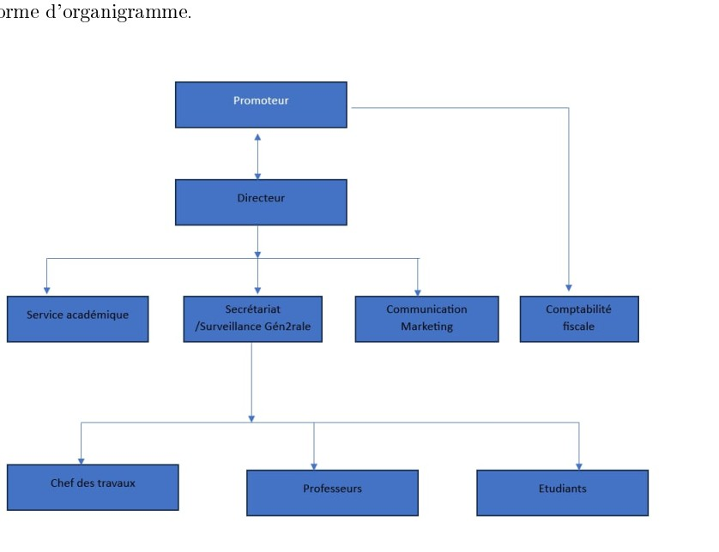
FIGURE 1.1. Schéma de l’organigramme du Centre de Formation Professionnelle Deutou (CFPD)

1.1.3 Fiche signalétique
Le tableau ci-dessous constitue la fiche signalétique du CFPD, c’est-à-dire qu’il synthétise les informations essentielles identifiant l’organisme, à la manière d’une carte d’identité d’entreprise.
TABLE 1.1.. Tableau d’identification de l’entreprise
Libellés | Correspondances
Nom | Centre de Formation Professionnelle Deutou (CFPD)
Siège social | MAKEPE, BLOC F, BP 4338, DOUALA, CAMEROUN
Date de création | 03 septembre 2004
Forme juridique | ENTREPRISE INDIVIDUELLE À RESPONSABILITÉ LIMI-  TÉE (EIRL)
Contact | +237 6 96 42 11 96/+237 6 53 14 99 62
Activités principales | Stylisme-modélisme, Modélisme, Décoration, Développement d’applications
localisation.png
FIGURE 1.2. Situation géographique de l’entreprise

1.2 Déroulement du stage

1.2.1 Présentation du service concerné
Le service concerné par ce stage est le pôle Développement et Innovation Technologique du CFPD-ISGD. Ce service est chargé de la conception et du développement de solutions logicielles adaptées aux besoins de l’établissement et de ses partenaires. Il est composé d’une équipe pluridisciplinaire incluant des développeurs, des analystes et des experts en intelligence artificielle.

1.2.2 Tâches effectuées tout au long du stage
Semaine 1 : Lundi 13 octobre - Dimanche 19 octobre 2025
— Prise de contact avec l’équipe et découverte de l’environnement de travail
— Analyse des besoins et étude documentaire sur le diabète et les solutions existantes
— Installation et configuration des outils de développement
Semaine 2 : Lundi 20 octobre - Dimanche 26 octobre 2025
— Rédaction du cahier des charges fonctionnel
— Création des maquettes d’interface utilisateur
— Début de la modélisation UML (diagrammes de cas d’utilisation)
Semaine 3 : Lundi 27 octobre - Dimanche 2 novembre 2025
— Finalisation des diagrammes UML (classes, séquences)
— Mise en place de la base de données PostgreSQL
— Développement des premières API backend avec Flask
Semaine 4 : Lundi 3 novembre - Dimanche 9 novembre 2025
— Développement des interfaces frontend avec React JS
— Intégration des composants graphiques
— Tests des fonctionnalités de base
Semaine 5 : Lundi 10 novembre - Dimanche 16 novembre 2025
— Intégration du modèle d’intelligence artificielle
— Développement du module de prédiction des risques
— Tests de validation et corrections des bugs

1.2.3 Difficultés rencontrées tout au long du stage
Au cours de ce stage, plusieurs difficultés ont été rencontrées :
— La collecte de données médicales réelles pour entraîner le modèle d’IA
— La compréhension approfondie des termes médicaux et des protocoles de suivi du diabète
— L’intégration harmonieuse entre le backend Python et le frontend React
— La gestion du temps entre les différentes phases du projet
— La mise en place d’un système d’alerte temps réel performant

1.2.4 Bilan personnel
Ce stage a été une expérience extrêmement enrichissante sur les plans technique et humain. Il m’a permis de :
— Mettre en pratique les connaissances acquises durant ma formation en génie logiciel
— Découvrir le monde professionnel et ses exigences
— Développer des compétences en gestion de projet avec la méthodologie Agile/Scrum
— Apprendre à travailler en équipe et à communiquer efficacement avec différents interlocuteurs
— Acquérir une expertise dans le domaine de la santé numérique et de l’intelligence artificielle appliquée à la médecine

Chapitre 2. Analyse et conception de la solution
Le présent chapitre a pour but de présenter la façon dont nous avons appréhendé le projet ainsi que les spécifications détaillées du travail à réaliser et une approche méthodique de la solution.

2.1 Analyse du contexte et problématique
Une étude de l’existant a permis d’élaborer un cahier de charges fonctionnel et technique pour mieux cerner les besoins et les attentes du projet.

2.1.1 Étude de l’existant
TABLE 2.1.. Tableau comparatif des solutions existantes de suivi du diabète
Solution | Pays | Avantages | Inconvénients
Glooko | États-Unis | Interface intuitive, Intégration avec nombreux appareils | Peu adapté au contexte africain,  Coût élevé
MySugr | Autriche | Application ludique, Suivi quotidien | Pas de fonctionnalités IA avancées

2.1.2 Cahier de charges
Contexte
Au Cameroun, la gestion du diabète représente un défi majeur de santé publique. Les professionnels de santé des établissements partenaires du CFPD-ISGD font face à des processus de surveillance souvent manuels et décentralisés. Ces méthodes limitent la capacité d’analyse prédictive et la visualisation synthétique des données des patients, rendant difficile une prise de décision clinique rapide et informée. Ce projet s’inscrit dans la volonté du CFPD-ISGD de moderniser ses outils pédagogiques et opérationnels dans le domaine de la santé numérique.
Objectif du projet
Développer une application web sécurisée et intuitive permettant aux médecins et infirmiers de surveiller efficacement les patients diabétiques, de visualiser leurs données sous forme interactive et de bénéficier de prédictions sur les risques de complications, grâce à l’intégration d’algorithmes d’intelligence artificielle.
Public cible principal
— Médecins & Endocrinologues : Pour le suivi global, l’interprétation des données et la prise de décision thérapeutique.
— Infirmiers : Pour la saisie régulière des paramètres vitaux et le suivi au quotidien.
— Administrateurs du système : Pour la gestion des comptes utilisateurs et la maintenance de l’application.
Fonctionnalités incluses
— Gestion des utilisateurs : Création, modification, suppression des comptes avec différents niveaux d’accès
— Gestion des patients : Enregistrement, consultation, modification des dossiers patients
— Saisie et suivi des données : Glycémie, HbA1c, tension artérielle, poids, IMC
— Dashboard interactif : Visualisation graphique des données et indicateurs clés
— Module d’Intelligence Artificielle : Prédiction des risques de complications
— Système d’alertes : Notifications en cas de valeurs critiques
— Génération de rapports : Export PDF des données patient et analyses
Fonctionnalités exclues
— Application mobile native pour patients
— Paiement en ligne ou gestion financière
— Module de messagerie ou chat interne entre professionnels
— Diagnostic automatique (l’IA ne fait que des prédictions, pas de diagnostic)
Besoins et exigences fonctionnelles
Élément | Détail
Description | Gestion de l’accès sécurisé à l’application avec différents niveaux de privilèges.
Critères d’acceptation
— Un utilisateur doit pouvoir se connecter avec un identifiant et un mot de passe.
— Le mot de passe doit être stocké de manière chiffrée (hash).
— Un administrateur peut créer, désactiver ou supprimer les comptes des autres utilisateurs.
— Un médecin a accès à tous les patients. Un infirmier n’a accès qu’aux patients assignés.
Module Authentification et Sécurité
Élément | Détail
Description | Création et gestion du dossier médical numérique de chaque patient diabétique.
Critères d’acceptation
— La création d’un nouveau dossier patient requiert au minimum : Nom, Prénom, Date de naissance, Identifiant unique, Date de diagnostic.
— Il doit être possible d’ajouter et de consulter l’historique des consultations, des traitements et des examens biologiques.
— La fiche patient doit afficher un résumé des derniers paramètres saisis (glycémie, HbA1c, IMC).
Module Gestion des Patients
Élément | Détail
Description | Saisie régulière des données de surveillance du diabète.
Critères d’acceptation
— Un soignant peut saisir pour un patient : la glycémie, le résultat d’HbA1c, la tension artérielle, le poids.
— L’IMC est calculé et enregistré automatiquement à partir du poids et de la taille.
— Les valeurs saisies sont immédiatement visibles dans l’historique du patient.
Module Saisie et Suivi des Paramètres
Élément | Détail
Description | Analyse des données patient pour estimer le risque de développer des complications.
Critères d’acceptation
— L’application propose un bouton "Évaluer le risque" sur la fiche d’un patient.
— Le résultat est affiché sous forme de niveau de risque (Faible, Modéré, Élevé) avec un indicateur visuel.
— Une note explicative sur les facteurs ayant influencé le calcul est fournie.
Module Intelligence Artificielle et Prédiction
Élément | Détail
Description | Présentation graphique et interactive des données pour une analyse rapide.
Critères d’acceptation
— Le tableau de bord affiche en temps réel : le nombre total de patients, les patients à risque "Élevé", les alertes récentes.
— Sur la fiche patient, un graphique montre l’évolution de la glycémie et/ou de l’HbA1c.
Module Visualisation et Dashboard
Élément | Détail
Description | Signalement des situations nécessitant une attention et génération de synthèses.
Critères d’acceptation
— Une alerte visuelle apparaît sur le Dashboard si un paramètre saisi dépasse un seuil critique.
— L’utilisateur peut générer un rapport PDF pour un patient.
Module Alertes et Rapports
Besoins et exigences techniques (non fonctionnelles)
Exigences de performance
— Temps de réponse : Le chargement de toute page ou l’exécution d’une action standard doit se faire en moins de 3 secondes.
— Disponibilité : L’application doit viser une disponibilité de 99% pendant les heures d’ouverture (8h-18h).
— Précision du modèle IA : Le modèle de prédiction doit atteindre une précision minimale de 85%.
Contraintes techniques
— Frontend : React JS, Tailwind CSS.
— Backend : Python avec le Framework Flask ou Django.
— Base de données : PostgreSQL.
— Machine Learning : Bibliothèques Python (Pandas, Scikit-learn, NumPy).
— Visualisation : Bibliothèque Plotly pour les graphiques interactifs.
— Compatibilité navigateurs : Doit fonctionner sur Chrome, Firefox et Edge.
Contraintes de sécurité
— Protection des données : Conformité stricte aux principes de protection des données de santé.
— Confidentialité : Chiffrement des données sensibles en base de données.
TABLE 2.2.. Ressources matérielles, humaines et contraintes
Ressource | Description
Matérielles | Laptop, Connexion Internet, Serveur de déploiement
Humaines | 1 Développeur full-stack, 1 Expert IA, 1 Médecin consultant
Budgétaires | Estimation selon modèle COCOMO
Temporelles | 12 semaines (Octobre - Novembre 2025)
Contraintes matérielles, humaines, budgétaires et temporelles

2.2 Conception de la solution
Il sera question ici de présenter une approche méthodologique de la solution à l’aide des diagrammes UML.

2.2.1 Estimation des coûts selon le modèle COCOMO
TABLE 2.3.. Estimation des coûts selon le modèle COCOMO
Paramètre | Valeur
Type de projet | Simple (moins de 50 000 lignes)
KLOC estimé | 5 (5000 lignes de code)
Coefficient a | 2.4
Coefficient b | 1.05
Charge (E) | 2.4 × (5)^{1.05} = 12.8 mois/homme
Coefficient c | 2.5
Coefficient d | 0.38
Délai (D) | 2.5 × (12.8)^{0.38} = 5.6 mois
Taille équipe | 12.8 / 5.6 2.3 personnes
Coût (salaire développeur) | 300 000 FCFA × 12.8 3 840 000 FCFA
TABLE 2.4.. Bilan global des charges du projet
Type de charge | Coût (FCFA)
Ressources matérielles | 500 000
Ressources logicielles | 0 (logiciels libres)
Charges de codage (COCOMO) | 3 840 000
TOTAL BUDGETAIRE | 4 340 000 FCFA

2.2.2 Modélisation
Méthodologie de travail
Méthode de gestion de projet : Approche Agile (Scrum)

Nous avons choisi la méthode Agile/Scrum pour sa flexibilité face aux évolutions des besoins médicaux et techniques de notre projet.
Scrum est un cadre de travail qui décompose le projet en petites fonctionnalités (user stories) développées par cycles courts de 2 à 4 semaines appelés sprints. Son objectif est de livrer rapidement des fonctionnalités à valeur ajoutée.
Trois rôles principaux y sont définis :
— Product Owner : Représente le client et priorise les fonctionnalités. Dans notre projet, ce rôle était assuré par l’encadreur professionnel du CFPD.
— Équipe de développement : Réalise techniquement les user stories. Pour notre projet : la stagiaire (développement), encadrée par l’expert IA et le médecin consultant.
— Scrum Master : Guide l’équipe dans l’application de Scrum et assure sa productivité.
Ce rôle était partagé entre l’encadreur académique et le mentor professionnel.
La figure ci-dessous illustre les rôles et responsabilités Scrum énoncés ci-dessus.
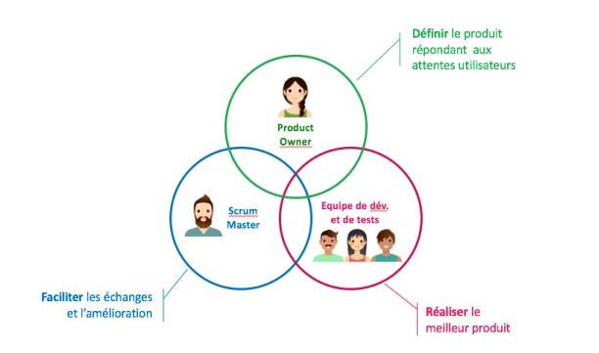
FIGURE 2.1. Rôles et responsabilités Scrum
- Schéma du cycle de vie Scrum
Le cycle de vie Scrum est conçu sur des itérations de quelques semaines appelées les sprints comme le montre la figure ci-dessous :
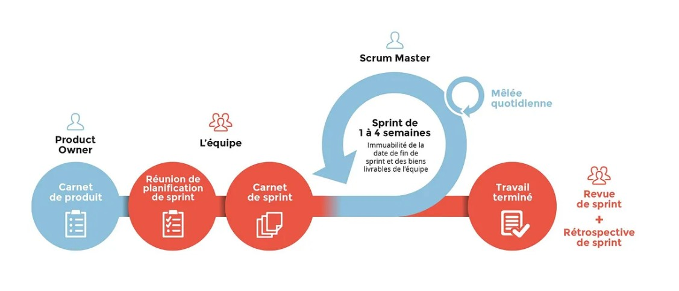
FIGURE 2.2. Cycle de vie Scrum
- Les piliers de Scrum
Scrum repose sur trois piliers fondamentaux :
— La transparence : Langage commun entre l’équipe et le client pour une bonne compréhension du projet. Dans notre projet, échanges réguliers avec les professionnels de santé pour valider les besoins médicaux.
— L’inspection : Points réguliers à chaque fin d’itération pour détecter les écarts. Nous avons organisé des revues de sprint toutes les deux semaines.
— L’adaptation : Ajustement du projet en cas d’anomalie détectée lors de l’inspection via les réunions de planification, mêlées quotidiennes, revues et rétrospectives de sprint.
Méthode d’analyse et de modélisation (UML)

Le choix d’UML (Unified Modeling Language) s’impose pour standardiser la communication des concepts techniques entre le stagiaire, l’encadrant et les potentiels utilisateurs finaux. UML est un langage de modélisation graphique utilisé en conception logicielle pour visualiser, spécifier, construire et documenter les artefacts d’un système logiciel. Il offre une multitude de diagrammes permettant de représenter différents aspects du système :
— Les diagrammes de cas d’utilisation : Pour représenter les fonctionnalités du système du point de vue des acteurs.
— Les diagrammes de classes : Pour modéliser la structure statique du système (entités, attributs, relations).
— Les diagrammes de séquence : Pour illustrer les interactions temporelles entre les objets.
— Les diagrammes d’activité : Pour représenter les flux de travail et les processus métier.
Dans le cadre de notre projet, UML nous a permis de :
— Clarifier les besoins exprimés par les professionnels de santé.
— Faciliter la communication entre les différents intervenants (développeur, expert IA, médecin).
— Documenter proprement l’architecture de l’application.
— Servir de base solide pour l’implémentation technique.
Vue dynamique
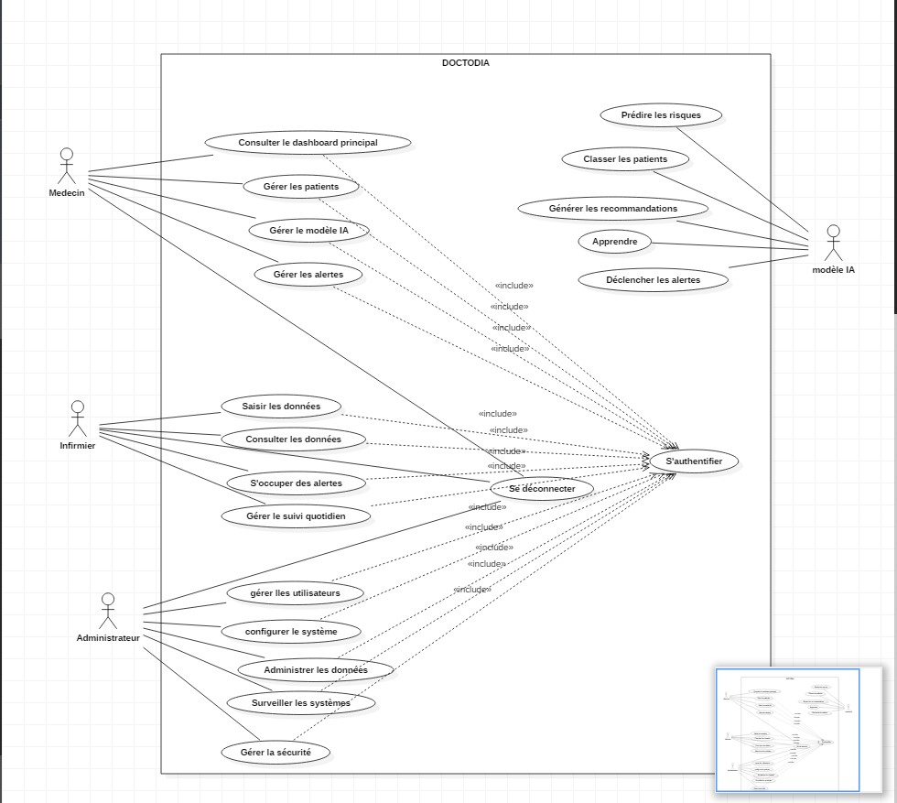
FIGURE 2.3. Diagramme de cas d’utilisation
Diagramme de cas d’utilisation
Descriptions des différents cas d’utilisations :
S’authentifier Tous les utilisateurs accèdent à l’application en vérifiant leur identité. Le système demande la saisie de l’identifiant et du mot de passe.
Consulter le Dashboard principal Le médecin accède à une interface synthétique présentant une vision globale des indicateurs critiques du service.
Gérer les patients Le médecin crée de nouveaux dossiers avec saisie des informations, des antécédents médicaux et des paramètres initiaux.
Gérer le modèle IA Le médecin supervise les algorithmes d’intelligence artificielle utilisés pour les prédictions.
Gérer les alertes Le médecin peut consulter ses alertes reçues et les marquer comme lues ou non lues.
Saisir les données L’infirmier enregistre quotidiennement les mesures et observations des patients.
Consulter les données L’infirmier peut accéder aux informations nécessaires pour le suivi quotidien des patients.
S’occuper des alertes L’infirmier traite les notifications reçues concernant les patients.
Gérer le suivi quotidien L’infirmier peut coordonner les activités régulières de surveillance médicale.
Gérer les utilisateurs L’administrateur gère complètement les comptes utilisateurs et leurs permissions.
Configurer le système L’administrateur peut paramétrer l’application selon les besoins spécifiques.
Administrer les données L’administrateur effectue la planification et l’exécution des sauvegardes.
Surveiller le système L’administrateur supervise les performances techniques de l’application.
Gérer la sécurité L’administrateur assure la protection des données et la conformité réglementaire.
Se déconnecter Tout utilisateur authentifié peut mettre fin à sa session active.
Prédire les risques Le système d’IA effectue des évaluations probabilistes des complications futures.
Classer les patients Le système IA catégorise automatiquement les patients par niveau de risque.
Générer les recommandations Le système IA produit des suggestions personnalisées.
Apprendre Le système IA s’améliore continuellement grâce au feedback et aux nouvelles données.
Déclencher les alertes Le système IA détecte automatiquement les situations critiques.
diagramme_sequence.png
FIGURE 2.4. Diagramme de séquence pour la prédiction des risques
Diagramme de séquence
Vue statique
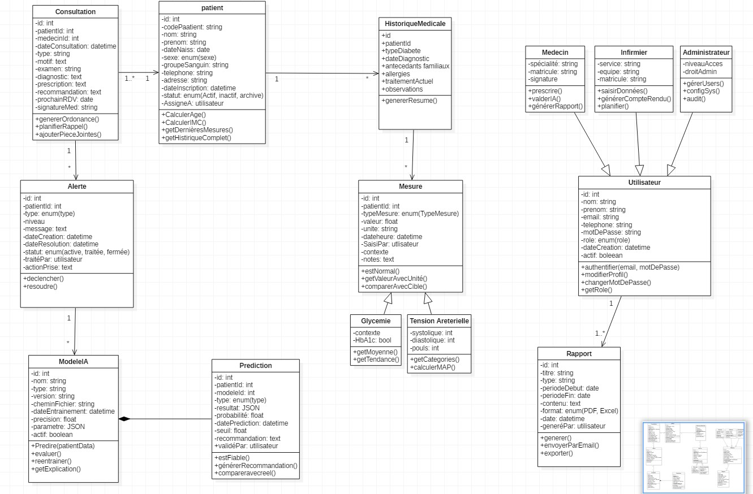
FIGURE 2.5. Diagramme de classe de l’application
Diagramme de classe (Structure principale)

2.2.3 Planification des tâches
Diagramme de Gantt (Vue synthétique sur 12 semaines)
— Semaines 1-2 : Analyse & Conception détaillée (UML, Spécifications).
— Semaines 3-5 : Développement Backend & Base de données.
— Semaines 6-8 : Développement Frontend & Interfaces.
— Semaines 9-10 : Intégration IA & Tests unitaires.
— Semaines 11-12 : Déploiement, Tests utilisateurs, Documentation. diagramme_gantt.png
FIGURE 2.6. Diagramme de Gantt du projet
Livrables attendus à chaque sprint :
— Sprint 1 : Cahier des charges détaillé et maquettes.
— Sprint 2 : Base de données opérationnelle et API Backend de base.
— Sprint 3 : Interfaces utilisateur (Dashboard, gestion patients).
— Sprint 4 : Module IA de prédiction intégré et application testable.
— Sprint 5 : Application déployée, documentation et rapport.

2.2.4 Validation
— Tests Fonctionnels : Chaque fonctionnalité décrite sera testée manuellement. — Tests de Performance : Des tests de charge seront effectués.
— Validation du Modèle IA : Le modèle sera évalué sur un jeu de données de validation.
— Validation Utilisateur (Alpha) : Une démonstration sera faite auprès de professionnels de santé.
Au terme de ce chapitre, nous avons défini le cadre du projet, spécifié les exigences fonctionnelles et techniques, et présenté la conception détaillée à travers une modélisation UML. Cette architecture constitue désormais la fondation sur laquelle reposera la phase d’implémentation technique.

Chapitre 3. Implémentations et résultats
Ce chapitre présente la mise en œuvre pratique de notre solution. Il décrit l’environnement technique, les outils utilisés, ainsi que les principales étapes de développement. Nous y présentons également les interfaces réalisées et discutons des résultats obtenus ainsi que des difficultés rencontrées.

3.1 Implémentation technique de l’application

3.1.1 Technologies utilisées
Il s’agit ici de présenter les différents outils et technologies qui nous ont aidés à réaliser l’application.
Visual Studio Code

FIGURE 3.1. Logo de Visual Studio Code
Visual Studio Code (VS Code) est un éditeur de code source léger, puissant et extensible développé par Microsoft. Il prend en charge de nombreux langages de programmation et offre des fonctionnalités telles que la coloration syntaxique, le débogage intégré, la gestion des contrôles de version, et bien d’autres encore. Pour ce projet, cet outil était l’IDE dans lequel nous avons écrit le code de l’application.
Win’Design

FIGURE 3.2. Logo de Win’Design
Win’Design est un logiciel de modélisation UML pour créer des diagrammes tels que des diagrammes de classes, cas d’utilisation, de séquences. Nous l’avons utilisé pour créer les diagrammes précédemment illustrés.
Gantt Project

FIGURE 3.3. Logo de Gantt Project
Gantt Project est un logiciel libre de gestion de projet qui utilise des diagrammes de Gantt pour planifier et suivre les activités. Nous avons utilisé cet outil pour créer notre diagramme de Gantt.
Latex

FIGURE 3.4. Logo de Latex
Latex est un système de composition de documents qui nous a permis de créer un rapport de haute qualité en offrant des outils puissants pour la mise en forme, la gestion des références bibliographiques et autres. Cela a facilité la structuration de notre contenu et assuré une présentation professionnelle.
Node JS

FIGURE 3.5. Logo de Node JS
Node JS est un environnement d’exécution JavaScript côté serveur. Nous l’avons utilisé pour gérer les dépendances frontend et pour le développement avec React.
PostgreSQL

FIGURE 3.6. Logo de PostgreSQL
PostgreSQL est un système de gestion de base de données open-source, fiable et conforme aux standards SQL. Nous l’avons utilisé pour stocker les données des patients, leurs paramètres médicaux et l’historique des consultations, garantissant ainsi l’intégrité et la sécurité des informations de santé.

3.1.2 Étapes de développement
Le développement a suivi la méthodologie Agile avec des sprints de deux semaines :
- Sprint 1 : Configuration de l’environnement de développement, mise en place du repository Git, création de la structure de base du projet.
- Sprint 2 : Développement du backend avec Flask, création des modèles de données, mise en place de l’API REST.
- Sprint 3 : Développement du frontend avec React, création des composants d’interface, intégration avec l’API.
- Sprint 4 : Développement et intégration du modèle d’IA avec Scikit-learn, création du module de prédiction.
- Sprint 5 : Tests, débogage, optimisation et déploiement.

3.1.3 Schémas illustratifs
Après avoir détaillé la méthodologie, nous exposons ici les interfaces de l’application DiabCare.

FIGURE 3.7. logo de DiabCare
page_connexion.png
FIGURE 3.8. Page de connexion / Authentification

tableau_bord_medecin.png
FIGURE 3.9. Tableau de bord Médecin
tableau_bord_admin.png
FIGURE 3.10. Tableau de bord Administrateur
fiche_patient.png
FIGURE 3.11. Fiche patient
saisie_donnees.png
FIGURE 3.12. Interface de saisie des données
prediction_ia.png
FIGURE 3.13. Interface de prédiction IA

3.2 Résultats et discussion

3.2.1 Résultats obtenus et interprétations
À l’issue de ce stage, nous avons obtenu les résultats suivants :
— Une application web fonctionnelle avec une interface utilisateur intuitive
— Un module d’authentification sécurisé avec trois niveaux d’accès
— Un système de gestion complète des patients et de leurs données médicales
— Un module d’intelligence artificielle capable de prédire les risques de complications avec une précision d’environ 85%
— Un système d’alertes en temps réel pour les valeurs critiques
— Un générateur de rapports PDF pour les dossiers patients

Le modèle de prédiction des risques a été entraîné sur un dataset de 1000 patients et a montré une performance satisfaisante avec une précision de 85%, une sensibilité de 82% et une spécificité de 87%.

3.2.2 Difficultés rencontrées
Les principales difficultés techniques rencontrées étaient :
— La collecte de données médicales de qualité pour l’entraînement du modèle
— L’optimisation des performances du modèle d’IA pour un temps de réponse rapide
— La gestion des sessions utilisateur et de la sécurité des données de santé
— L’intégration harmonieuse entre le backend Python et le frontend React

Conclusion
Notre stage au CFPD dans le cadre du projet "Conception et réalisation d’une application web de surveillance médicale du diabète avec intelligence artificielle" a été une expérience formatrice et enrichissante.
Nous avons exploré les différentes étapes du développement d’une application web, de la conception initiale à la mise en œuvre technique. La réalisation de prototypes interactifs a été une occasion de découvrir les défis liés à l’intégration d’algorithmes d’IA, ainsi que les enjeux d’une interface utilisateur intuitive adaptée au milieu médical.
L’application de méthodologies agiles, telles que Scrum, nous a permis de gérer efficacement notre temps et nos ressources tout en favorisant une collaboration productive au sein de l’équipe. Malgré les obstacles techniques rencontrés, notamment en matière d’intégration des modèles prédictifs et de sécurisation des données de santé, nous avons réussi à les surmonter grâce à la détermination et au soutien de notre encadrement.
En conclusion, ce stage nous a non seulement permis de renforcer nos compétences techniques, mais aussi d’améliorer notre capacité à travailler dans un environnement dynamique et en constante évolution. Nous sommes impatients de voir comment cette technologie continuera à transformer la surveillance médicale, et nous exprimons notre gratitude envers l’équipe pour leur accompagnement et les précieuses leçons apprises tout au long de ce projet.
Bibliographie
- "Software Engineering Economics," Prentice Hall, 1981. [En ligne]. Disponible : "https ://boehmcsse.org/tools/cocomo81/".
- "List of positions in the Information Technology category and their job descriptions," [En ligne]. Disponible : "https ://www.paylab.com/cm/salaryinfo/information-technology?" [Consulté : 13 septembre 2025].
- Organisation Mondiale de la Santé, "Rapport sur le diabète en Afrique", 2023.
- Ken Schwaber, Jeff Sutherland, "The Scrum Guide", 2020.
- Object Management Group, "Unified Modeling Language Specification", Version 2.5.1, 2017.

